TREM AL ANDALUS

ROTA IBÉRICA DO SUL de Sevilha a Madri
(07 dias e 06 noites)

O Trem Al Andalus oferece-lhe o privilégio de viajar num palácio sobre rodas. Um trem que evoca a Belle Epoque, incomparável em conforto, elegância e amplitude. Seus vagões têm uma longa história de luxo e sofisticação. Deixe-se levar pelo encanto e tradição da Andaluzia, numa viagem de sete dias que talvez fará você querer repeti-la.

ITINERÁRIO

1º DIA: SEVILHA – JEREZ
A experiência começa em Sevilha, onde os viajantes são recebidos a meio da manhã para um primeiro vislumbre do seu património monumental e atmosfera vibrante. Após o almoço, a viagem ganha um toque de emoção com a chegada do comboio e o primeiro encontro com a tripulação, um brinde de boas-vindas e a acomodação nas suites. A tarde desenrola-se com a expectativa do início da viagem, enquanto o comboio segue rumo a Jerez de la Frontera. Jantar a bordo e primeira noite no destino.

2º DIA: JEREZ
Café da manhã a bordo e um dia dedicado à essência de Jerez, onde a tradição e o caráter se expressam através de suas vinícolas, cultura equestre e identidade histórica. O dia se desenrola com visitas guiadas e tempo livre para explorar a cidade à vontade, permitindo espaço para contemplação tranquila em sua atmosfera. Almoço e jantar a bordo. Pernoite em Jerez.

3º DIA: JEREZ – CÁDIZ – CÓRDOBA
Após o café da manhã, a viagem segue em direção ao Atlântico, para Cádiz, uma cidade luminosa profundamente ligada ao mar, onde você poderá desfrutar de um passeio pelo seu centro histórico. O almoço
será servido a bordo enquanto o trem continua para Córdoba, onde a tarde será reservada para tempo livre e exploração pessoal da sua atmosfera. Jantar em um restaurante local e pernoite na cidade.

4º DIA: CÓRDOBA – MÉRIDA
A manhã é dedicada a Córdoba, com especial atenção à sua Mesquita-Catedral e ao legado histórico do seu antigo esplendor andaluz. Após o almoço a bordo, a viagem prossegue em direcção à Extremadura, até Mérida, a história romana torna-se protagonista absoluta da tarde. Jantar e pernoite no destino.
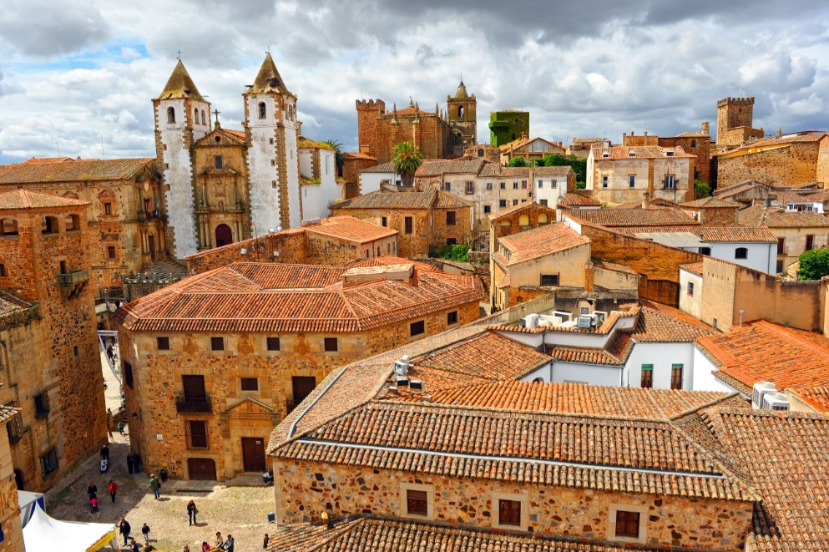
5º DIA: MÉRIDA – CÁCERES – TORRIJOS
Café da manhã a bordo e chegada a Cáceres, uma das cidades medievais mais bem preservadas da Europa, onde um passeio pelo centro histórico é como uma viagem no tempo. O dia combina visitas, gastronomia local e tempo livre antes de seguirmos para Torrijos. Jantar a bordo durante o trajeto.

6º DIA: TORRIJOS – TOLEDO – ARANJUEZ
Após o café da manhã, o itinerário segue para Toledo, uma cidade rica em história e com um patrimônio monumental excepcional. A experiência se desenrola em meio às suas ruas, mirantes e principais monumentos artísticos. Após o almoço, a viagem continua para Aranjuez, onde o Palácio Real e seus jardins oferecem um final deslumbrante. O jantar é servido a bordo a caminho de Madri.
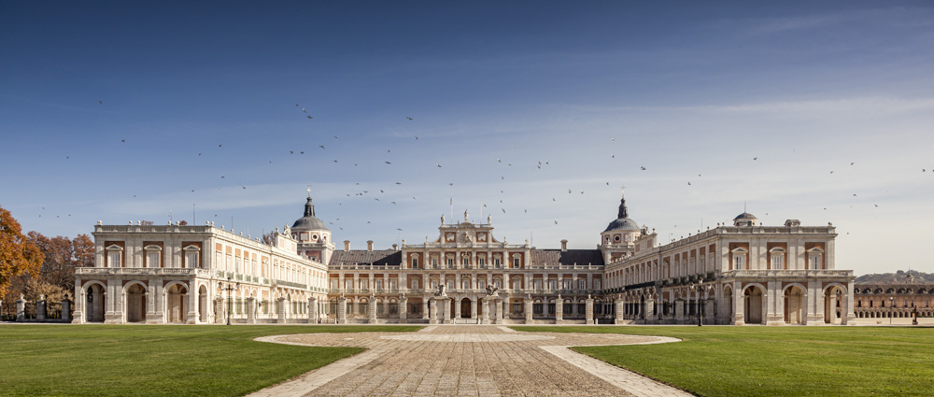
7º DIA: ARANJUEZ – MADRI
Café da manhã a bordo e chegada a Madri. O último dia termina com uma visita aos locais mais representativos de Aranjuez e um almoço de gala na capital, como o final perfeito para a experiência.

SAÍDAS DE SEVILHA EM 2027
Março: 29
Abril: 12, 26
Maio: 10, 24
Junho: 14, 28
Setembro: 06, 20

PREÇOS POR PESSOA EM EUROS:

SUÍTE GRAN CLASE
Cabine Dupla € 7.700
Cabine Single € 13.050

SUÍTE DELUXE
Cabine Dupla € 9.200
Cabine Single € 16.050

Os valores informados não incluem o IOF de 3,5%, que será aplicado sobre o valor total do pacote contratado.

SERVIÇOS INCLUÍDOS:
- Acomodação a bordo dos trens na suíte/quarto selecionado;
- Todas as suítes/quartos/compartimentos possuem banheiro privativo completo;
- Todos os lounges do trem estão abertos 24 horas por dia;
- Todos os cafés da manhã;
- Todos os jantares e almoços a bordo do trem ou em restaurantes de primeira classe (incluindo refrigerantes, vinhos e café);
- Bebida de boas-vindas e aperitivo;
- Necessaire com produtos de higiene pessoal e chinelos;
- Água mineral;
- Atividades a bordo, como música ao vivo e apresentações, festas em vagões-pub, dança, etc. (Exceto El Expresso de La Robla);
- Festa de fim de viagem;
- Ingressos para museus, monumentos e espetáculos;
- Excursões e passeios programados e guiados;
- Ônibus de luxo acompanhando o trem durante toda a viagem;
- Traslados gratuitos nos trens RENFE com 100% de desconto na tarifa, de/para a estação ferroviária mais próxima da sua origem e de/para a origem/destino da sua viagem. (Somente para território nacional);
- Taxas;
- Jornais, revistas e tablets diários com informações diárias;
- Serviço de segurança;
- Guia multilíngue durante toda a viagem (espanhol, francês, inglês e alemão);
- Uma excelente equipe à sua disposição.

SERVIÇO DISPONÍVEL PARA HÓSPEDES DA CATEGORIA SUÍTE DELUXE:

- Todas as bebidas não alcoólicas estão disponíveis no frigobar da suíte.
- A tripulação pode recolher e separar a bagagem, colocando seu conteúdo no armário da suíte, tanto no check-in quanto no final da viagem, mediante solicitação.
- A cama pode ser aberta e datada no modo dormir-noite ou no modo sofá-dia, mediante solicitação. Suíte Deluxe.

SERVIÇOS NÃO INCLUÍDOS:
- Bilhete aéreo e taxas aeroportuárias;
- Extras de caráter pessoal;
- Seguro de Viagem;
- Qualquer item não mencionado como incluído;
- Imposto IOF que deverá ser acrescido ao valor total final do pacote;
- Qualquer item mencionado como sugerido ou opcional.

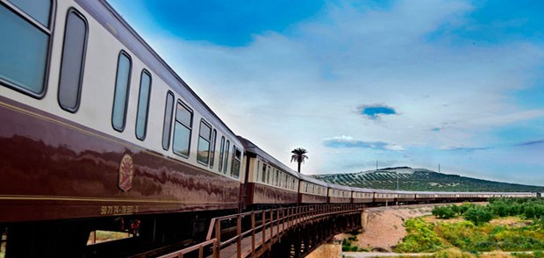
SERVIÇOS A BORDO DO TREM

Há um ônibus que acompanha o Trem Al Andalus. Quando o trem chega à estação de destino, o ônibus pega os passageiros, para levá-los para as visitas. Os ônibus também fazem as transferências para os restaurantes e serviços que forem necessários.

Serviços Médicos: A bordo do trem há um kit de primeiros socorros. Ainda assim o Trem Al Andalus tem assistência com vários hospitais e centros de saúde em próximos ao longo da viagem.

Cardápios especiais: Se for necessário seguir uma dieta especial, esta pode ser notificada no momento de efetuar a sua reserva, e será avisado e levado em conta em todas as refeições que oferecerem no trem.

Outros serviços disponíveis no trem por conta do cliente são: lavanderia e serviço de bar.

OBSERVAÇÕES:

Em Espanha, é proibido fumar em todos os espaços públicos fechados (incluindo veículos de transporte público ou coletivo). Portanto, enquanto o viajante estiver a bordo, e de acordo com a legislação vigente, não poderá fumar. No entanto, as viagens de trem não excedem 3-4 horas de viagem.

O Tren Al Ándalus dispõe de conexão Wi-Fi nos salões, além de um computador, a partir do qual os viajantes podem acessar a Internet, verificar seu e-mail, etc. (Conexão sujeita à cobertura da operadora).

Para comunicações telefónicas, se desejar ligar para outro país desde Espanha, deverá marcar 00 seguido do indicativo do país e do número de telefone. Se você deseja fazer uma chamada para um número de telefone na Espanha desde o exterior, deve discar +34 (código da Espanha) e depois o número do telefone, composto por 9 dígitos.

Aos estrangeiros que desejam utilizar o celular, recomendamos que entrem em contato com a operadora antes de viajar para ativar o serviço de roaming internacional e conhecer as tarifas.

Todos os Trens Turísticos de Luxo Renfe, embora remodelados e equipados com as mais recentes tecnologias, são trens históricos e vintage, pelo que o seu interior não está habilitado e é impossível a circulação de cadeira de rodas ou andador. Portanto, não são trens acessíveis. Se for uma pessoa com mobilidade reduzida, e apenas necessitar do apoio da cadeira de rodas fora do trem, então poderá deslocar-se, desde que tenha a colaboração de um acompanhante. Caso esteja viajando sozinho, consulte nossas tarifas de acompanhantes.

Crianças podem viajar em cabine Suite Deluxe. Sempre que viajar com uma criança, será cobrado o suplemento ou preço estabelecido em função do trem escolhido. A Central de Reservas de Trens Turísticos pode fornecer informações sobre modalidades de hospedagem e preços especiais para esses casos.

Apenas o Transcantábrico Gran Lujo e a Suite Deluxe do Tren Al Ándalus têm espaço suficiente para os pais localizarem um pequeno berço de viagem que eles próprios tragam ou arranjarem uma terceira cama extra.
No entanto, consulte as nossas Condições Gerais de Contratação, seção de Menores.

A fonte de alimentação na Espanha é de 230 V 50 Hz com plugues tipo F com dois pinos cilíndricos.

Serviço de lavandaria: Existe serviço de lavandaria durante 24 horas.

Acomodação: O Trem Al Andalus é especialmente dedicado para o descanso e privacidade. Sua decoração requintada e exclusiva irá envolvê-lo em uma atmosfera especial que permitirá que se sinta muito especial.

À noite o trem permanecerá estacionado e é possível descansar confortavelmente. Existem sete vagões-suíte, recentemente remodelados, cinco deles construídos na França, também no final da década de 1920.

Vagões que originalmente a monarquia britânica utilizava para viajar nas suas férias, de Calais para a Riviera francesa. Sua decoração "Belle Époque" tem sido respeitada com novas adições em suas modificações mais recentes, com todos os avanços técnicos de última geração. A capacidade máxima do trem é de 64 pessoas distribuídas em 32 suítes de dois tipos:

Suíte Gran Clase: Possui duas camas de solteiro baixas, com cofre, armário e um banheiro completo independente. Existem 12 suítes - 24 lugares, com estas características.

Suíte Deluxe: Possui uma cama de casal de 150 x 200 cm, minibar, cofre de segurança, guarda-roupa e banheiro. Existem 20 suítes - 40 lugares com essas características. A cabine também possui uma cama extra para um terceiro viajante.

Todas as suítes têm ar-condicionadas com regulador independente e conexões elétricas de 220 volts. Durante o dia, a suíte terá um aspecto diferente, desde camas dobram tornando-se confortáveis sofás, deixando espaço para a leitura ou confortavelmente desfrutando a paisagem em sua sala de jantar privada.

SUÍTE GRAN CLASE
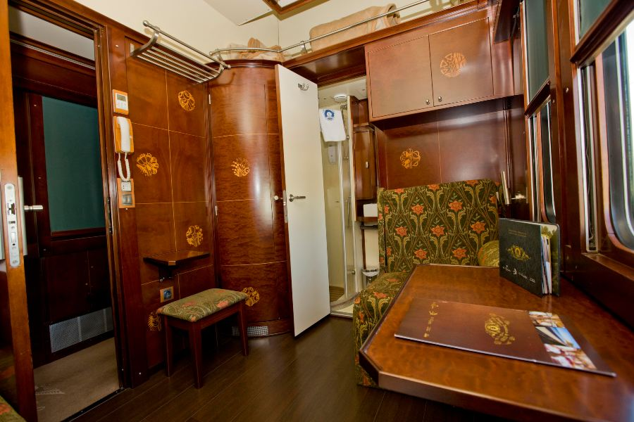

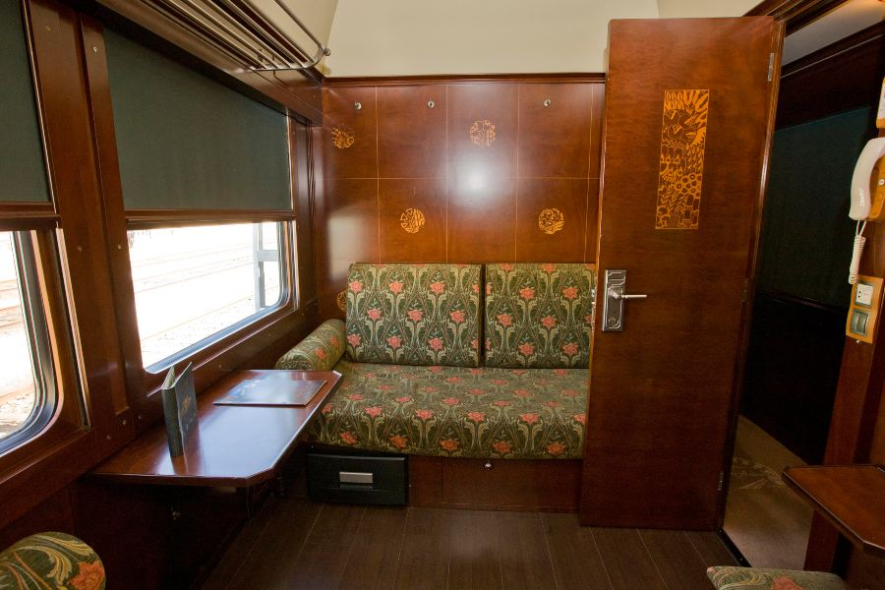
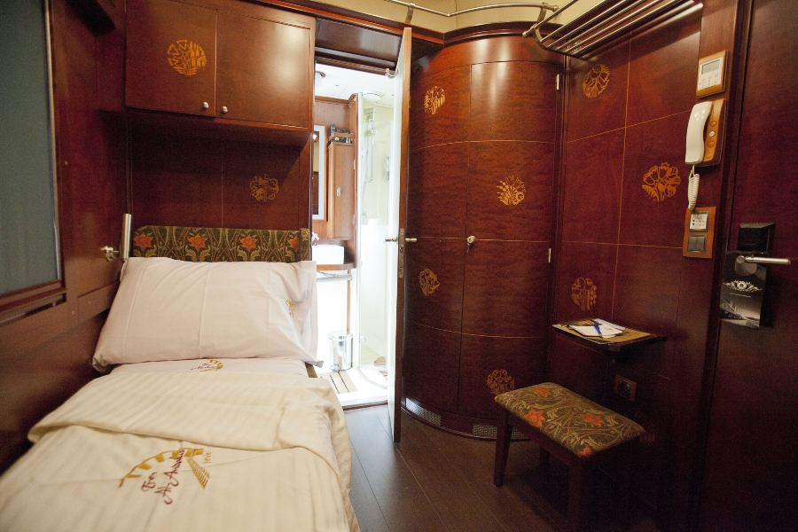

Cabine com painéis de madeira, criando uma atmosfera acolhedora e convidativa.
Quartos 6 e 7 (12 suítes).

Estas cabines dispõem de duas camas que se transformam em confortáveis ​​poltronas durante o dia, deixando espaço para leitura ou para apreciar a paisagem na privacidade da sua suíte. Uma cama fixa mede 180 x 80 cm. O sofá-cama que se converte em uma cama de 180 x 70 cm.

O tamanho da cabine, incluindo o banheiro, é de aproximadamente 6,58 m².

Inclui:

- Guarda-roupa,
- Guarda-volumes,
- Cofre,
- Frigobar
- Controle individual de temperatura,
- Grandes janelas
- Um banheiro privativo espaçoso e confortável com chuveiro
- secador de cabelo
- uma variedade de produtos de higiene pessoal de cortesia.

SUÍTE DELUXE
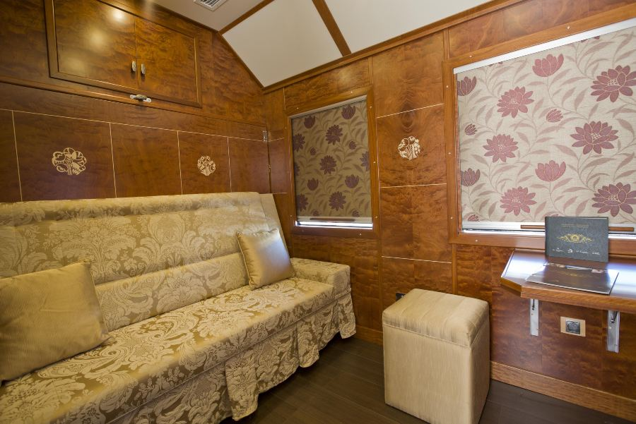
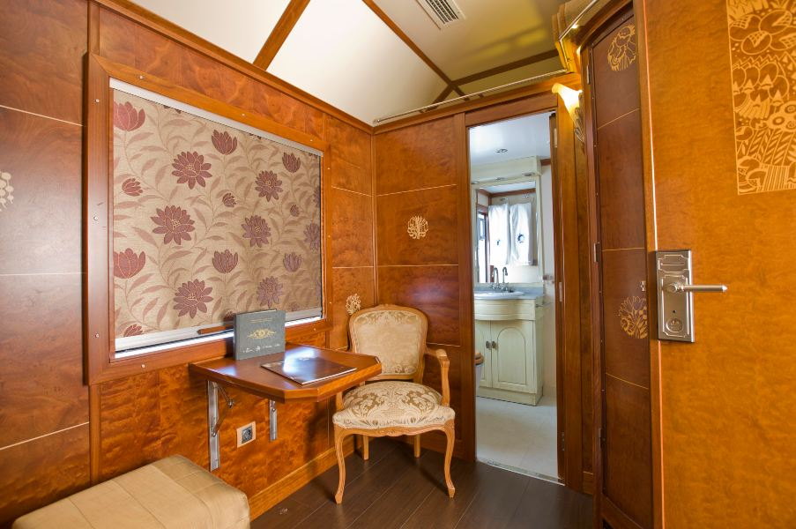
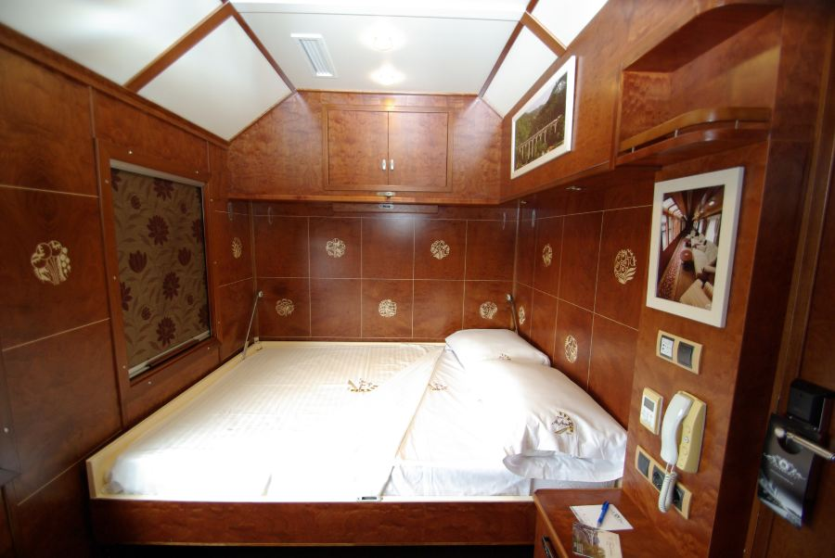
Suíte espaçosa e elegante, que combina o charme original deste trem histórico com todo o conforto moderno.

Dispõe de uma cama de casal (1,50 m x 1,90 m) que se transforma em um sofá confortável durante o dia, deixando espaço para leitura ou para apreciar a paisagem na privacidade da sua suíte. Inclui guarda-roupa, suporte para bagagem, cofre, frigobar e ar-condicionado com controle individual, além de amplas janelas e um banheiro privativo espaçoso e confortável com chuveiro, secador de cabelo e uma seleção de produtos de higiene pessoal de cortesia.

Disposição da Suíte Deluxe

Vagões-dormitório 1 a 5 (20 suítes)
A cama mede 150 x 190 cm e se transforma em um sofá confortável durante o dia, deixando espaço para leitura ou para apreciar a paisagem na privacidade da sua suíte. A área do quarto, incluindo o banheiro, é de aproximadamente 8,26 m².

Inclui:

- Guarda-roupa.
- Suporte para bagagem.
- Cofre.
- Frigobar.
- Ar-condicionado individual.
- Além de amplas janelas.
- Banheiro privativo, espaçoso e confortável com chuveiro, secador de cabelo e uma variedade de produtos de higiene pessoal de cortesia.

SALÕES SOCIAIS
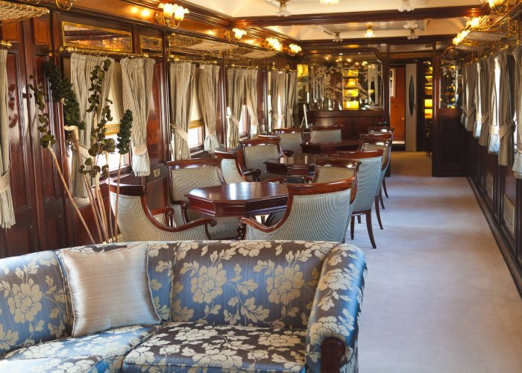
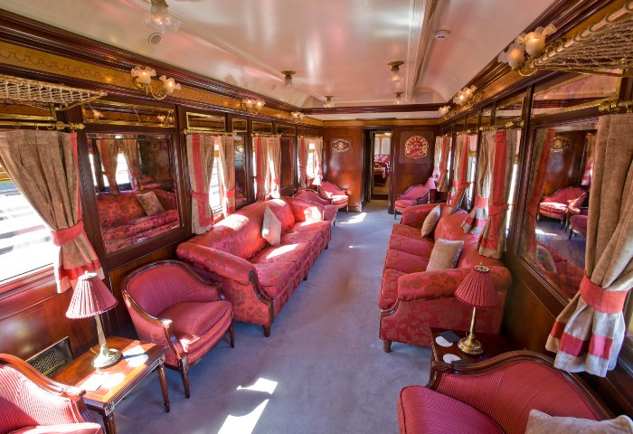
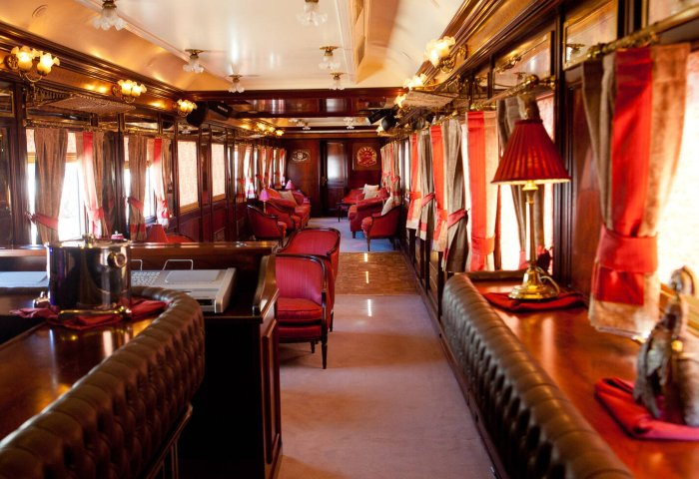
O Trem Al-Andalus abriga quatro joias ferroviárias: seus quatro vagões-lounge, datados de 1928 e 1930.

Essas áreas comuns foram projetadas para o lazer e o prazer de viajar no trem de luxo mais espaçoso e confortável. Desfrute de um buffet de café da manhã, almoço ou jantar a bordo, relaxe com uma bebida, ouça apresentações musicais, admire a paisagem ou simplesmente descontraia nas confortáveis ​​poltronas.

Todos os vagões possuem ar-condicionado e estão abertos 24 horas por dia para seu uso e lazer.

Vagões-restaurante, um vagão-bar e uma sala de chá estão à sua disposição, assim como o serviço da tripulação, incluindo seu Líder de Expedição e guias turísticos.

VAGÃO RESTAURANTE E BAR
